Урок №3
Тема. Панас Мирний. Основне про життєвий і творчий шлях. «Хіба ревуть воли, як ясла повні?»- перший соціально- психологічний роман в українській літературі. Особливості композиції та проблематика твору.
Мета уроку:
Освітня (розвиток предметних компетентностей): ознайомити здобувачів/здобувачок освіти із життєвим та творчим шляхом Панаса Мирного з використанням ефективного медіаформату- літкасту (на мобільному застосунку Litcom); дослідити історію написання роману «Хіба ревуть воли, як ясла повні?»; схарактеризувати будову та композицію твору, його жанрові особливості; ознайомити учнів/учениць із поняттями «нарис», «роман», «соціально-психологічний роман», розкрити їх особливості.
Розвиваюча: розвивати творчі здібності школярів/школярок ( уміння брати інтерв’ю та створювати комікси з використанням медіаформату-подкасту (застосунок Litcom)); формувати навички самостійної роботи з текстом; поглибити знання про сюжетні лінії, композицію, проблематику твору.
Виховна: виховувати загальнолюдські цінності, гуманізм; плекати повагу до художнього слова.
Розвиток ключових компетентностей:
- Спілкування державною мовою: володіння всіма видами мовленнєвої діяльності.
- Інформаційна: застосування інформаційно-комунікаційних технологій, алгоритмічне мислення, розвивати медійну грамотність.
- Комунікаційна: формувати мовленнєву компетентність особистості, уміння аналізувати життєві ситуації, давати їм оцінку, доводити власну позицію, робити висновки.
- Уміння навчатися впродовж життя: здатність дискутувати про морально-етичні проблеми, порушені у творі, здатність до пошуку та засвоєння нових знань, набуття нових умінь і навичок.
- Соціальна і громадянська: висловлювати судження як соціальні умови руйнують особистість, творять із чесних людей «пропащу силу», уміння працювати з іншими на результат.
- Загальнокультурна грамотність: розуміти проблему вибору людини у вирішальній ситуації..
Очікування: здобувачі/здобувачки освіти повинні продемонструвати медійні навички у вигляді інтерв’ю чи коміксу про життєвий та творчий шлях письменника з використанням ефективного медіаформату- літкасту (на мобільному застосунку Litcom). Учні/учениці мають уміти формулювати тему та основну думку твору, визначати психологізм роману. Здатні проявляти власну креативність, аналізуючи композицію твору, застосовувати творче мислення, досліджуючи проблематику сюжету. Школярі та школярки мають показати критичне мислення, розглядаючи інтерактивну ментальну карту сюжетних ліній твору. Розповідати, які роздуми викликало прочитання твору за допомогою методу Едварда де Боно.
Тип уроку: урок вивчення нового матеріалу
Методи та прийоми: метод «Лист захисту», вправа «Продовж речення», бесіда за переглянутим буктрейлером , розповідь педагогині/педагога з елементами бесіди, метод «Вільний мікрофон», літературний словник, інтерактивний прийом «Пазл», вправи «Смакуємо твір», «Парасолька», робота з інтерактивною ментальною картою, метод «Кросенс», інтерактивні вправи «Перший мільйон», «Шість капелюхів мислення», перегляд презентації.
Форми роботи: фронтальна, індивідуальна, парна, групова
Унаочнення і ТЗН: презентація до уроку, ноутбук, смартфони учнів/учениць, аркуш із завданнями (додатки 1,2,3), портрет письменника.
Міжпредметні та міжмистецькі зв’язки: психологія, медіа, інформатика
Основні терміни та поняття: нарис, роман, соціально – психологічний роман
Завдання на випередження: підготуватися на шкільний (класний) конкурс «Розум+ креативність= Перемога», обравши одну з двох номінацій: «Я – журналіст», «Я – художник». Прослухати подкаст Аліни Конотоп (на мобільному застосунку Litcom) про Панаса Мирного (монолог письменника) https://litcom.com/post/281
1.Уявити себе журналістом (журналісткою), який (яка) отримав (ла) завдання взяти інтерв’ю у письменника про його життєвий шлях (Важливо: творчість майстра пера у подкасті не беремо до уваги, при написанні інтерв’ю. Про неї (творчість) поговоримо на занятті). Мета журналіста (журналістки) - сформувати кожне запитання так, щоби отримати історію.
2. Уявити себе художником (художницею), який (яка) повинен (повинна) зобразити життєву подію, сцену (можна декілька) літератора з подкасту у вигляді ілюстрацій, коміксів, мемів. Епіграф уроку: Панас Мирний належить до числа найвизначніших українських оповідачів і визначається особливо точною характеристикою дійових осіб і поглибленням їх психології. Іван Франко

Перебіг уроку
Перед початком уроку застосовується метод «Лист захисту». Школяр/школярка, які не готові до уроку, вписує своє прізвище у захисний лист, який знаходиться на столі вчительки/вчителя, і може бути впевнений(а), що його(її) сьогодні не будуть питати, якщо він(вона) не включиться в роботу впродовж уроку.
Завдання педагогині/педагога – тримати ситуацію під контролем.
І. Організаційний момент.
1. Забезпечення емоційної готовності до уроку
Вправа «Привітання».
У народі говорять: «Слова щирого вітання дорожчі частування». Усміхніться і до вас прийде радісний настрій. Хочу, щоб ви були впевнені і задоволені собою. Людина тільки тоді може бути задоволена, коли досягає певних успіхів, долаючи перешкоди.
Вправа «Продовж речення» (Слайд 1).
Я ніби пташка, тому що…
Я перетворююсь на тигра, коли…
Я можу бути вітерцем, тому що…
Я гарна квітка, коли…
Я стежка, тому що…
Я ніби риба, коли…
Я – цікава книжка, коли…
ІІ. Мотивація навчального матеріалу.
Робота з епіграфом.
Шановні учні/учениці! Зверніть увагу на епіграф сьогоднішнього уроку (Слайд 2). Як ви розумієте слова відомого українського письменника Івана Франка?
(після відповідей здобувачів/здобувачок освіти вчителька/вчитель надає коментар)
Кожна людина – унікальна особистість, яка має як позитивні так і негативні сторони. За допомогою психології можна відкрити для себе незвідані грані особистості. Саме це і робив Панас Мирний.
ІІІ. Оголошення теми та мети уроку (Слайд 3-4).
Слово вчительки/вчителя. На сьогоднішньому уроці ми ознайомимось із життєвим та творчим шляхом відомого українського письменника Панаса Мирного. Іван Франко свого часу говорив, що цей письменник «заглянув у душу чоловіка глибоко-глибоко». Ми спробуємо з’ясувати значення цього вислову, досліджуючи історію написання, будову та жанрові особливості першого соціально- психологічного роману в українській літературі «Хіба ревуть воли, як ясла повні?».
ІV. Актуалізація опорних знань (Слайд 5-6).
Перевірка випереджувального домашнього завдання
Слово вчительки/вчителя. За життя П. Мирний не дав жодного інтерв’ю. Не любив слави. Про себе письменник казав: «Хочеться мені слави запобігти в письменстві? Ні, не хочу тієї слави, їй-богу, не хочу. Вся моя слава — Україна, якби я їй добра хоч на мачину зробив, то б мені й була слава, а більшої я не хочу».
Отож, любі діти, сьогодні у вас буде можливість прославити не тільки майстра пера, Панаса Мирного, а й себе. Впевнена (впевнений), що 16 хвилин прослуховування подкасту дало вам можливість відчути себе частинкою медіапростору та творчої особистості.
Оцінювання виконаних робіт. Обрання переможця конкурсу «Розум + креативність= Перемога» у номінаціях: «Я – журналіст», «Я – художник». V. Сприйняття та засвоєння навчального матеріал
- Перегляд буктрейлера «Хіба ревуть воли, як ясла повні?» за покликанням
https://www.youtube.com/watch?v=17qaps7RbAE (Слайд 7).
- Бесіда за переглянутим відеороликом.
- Які почуття виникли у вас після перегляду буктрейлера?
- Чи хотілося б вам прочитати твір після перегляду буктрейлера?
Справжню славу приніс письменникові його роман "Хіба ревуть воли, як ясла повні?". Він має цікаву історію написання.
- Розповідь педагогині/педагога про історію написання роману з використанням асоціативного відеофайлу з елементами бесіди (Слайд 8).
https://drive.google.com/file/d/15AOowQwzRWzBg0TCAGGrD9LdKzuj7hr_/view?usp=sharing
Перебуваючи 1872 року у службовому відрядженні, Панас Мирний подорожував з Полтави до Гадяча. Під час цієї подорожі, він зустрів хлопчика-візника, який розповів йому дуже жахливу історію про селянина на ім'я Василь Гнидка. Цей Василь Гнидка був винуватцем жахливого злочину - він вирізав сім'ю заможного козака. За цей злочин його було засуджено до каторжних робіт. Саме ця історія так сильно зацікавила письменника, що він протягом цієї подорожі весь час думав про неї. Вражений цими подіями, Панас Мирний вирішив зробити її предметом свого нарису, який він назвав "Подорож з Полтави до Гадяча". У своєму нарисі, письменник роздумує над природою Василя Гнидки і приходить до висновку, що він є безталанною дитиною свого часу. Він бачить Гнидку як скаліченого виводка свого побуту, що страждає під тягарем пригнічення з боку панства і суспільства загалом.
Ця історія привела письменника до глибоких роздумів про природу людини, її долю і вплив суспільства на формування характерів і долі окремих осіб.
Крім того, Василь Гнидка ще й став прототипом образу героя повісті «Чіпка», створеної того ж 1872 року.
Рідний брат Панаса Мирного Іван Білик, відомий літературний критик, публіцист, дещо відредагував повість. У першій версії тексту автор в основному зосередився на постаті головного героя, намагаючись показати, як соціальні умови спричиняють руйнування особистості та перетворюють чесних людей у "пропащу силу".
Отримавши рецензію на початку 1873 року, Панас Якович вирішив переглянути текст повісті, виправити деякі неузгодженості в образі головного героя та додати більше деталей. Також він додав новий сюжетний елемент, пов'язаний з персонажем Грицька та іншими деталями. Після цього він відклав роботу на певний час, відповідаючи своєму творчому принципу: "Нехай вилежиться та достигне, як та овоч на дереві".
Коли Панас Мирний повернувся до роботи над повістю, він почав писати заново, розгортаючи її у багатоплановий соціально-психологічний роман. Над четвертою і п'ятою редакціями він працював з братом Іваном Біликом. Четверта редакція, написана у 1874 році, отримала назву "Пропаща сила" і складалася з чотирьох частин. У 1875 році роман був завершений і названий "Хіба ревуть воли, як ясла повні?".
Проте, доля твору виявилась непростою. Київські друкарні не взялися за нього, і коли роботу нарешті домовилися надрукувати в Петербурзі, з'явилися проблеми з цензурою. Друк роману розпочався лише наприкінці травня 1876 року, але потім вийшов циркуляр від 5 червня 1876 року, який заборонив українські видання, і це призвело до припинення друку роману.
Прогресивні громадські діячі України не дозволили згубити таке видатне творіння. Роман був уперше надрукований Михайлом Драгомановим у Женеві в 1880 році, але він теж опинився у списку заборонених видань і передавався до читачів у Росії таємно, як підпільна література. Лише у 1903 році роман був опублікований легально в журналі "Киевская старина" під назвою "Пропаща сила". Остаточною назвою роману стали слова з Біблії «Хіба ревуть воли, як ясла повні?» (Книга Йова, 6: 5).
- Метод «Вільний мікрофон» ( Слайд 9).
Про що, на вашу думку, свідчить така кількість редакцій твору?
- Літературний словник (учні роблять записи у зошити).
Теорія літератури (Слайд 10).
Нарис – невеликий прозовий художньо-публіцистичний твір, у якому зображуються взяті з життя факти, події.

Роман – великий і складний за будовою епічний прозовий твір, в якому охоплені події долі однієї людини чи кількох людей, найчастіше від народження до смерті або протягом досить тривалого часу.

Соціально-психологічний роман – роман, у якому суспільно значущі події і соціальні процеси передаються шляхом розкриття психології героїв, їх думок, прагнень і переживань, від народження до смерті або протягом досить тривалого часу.

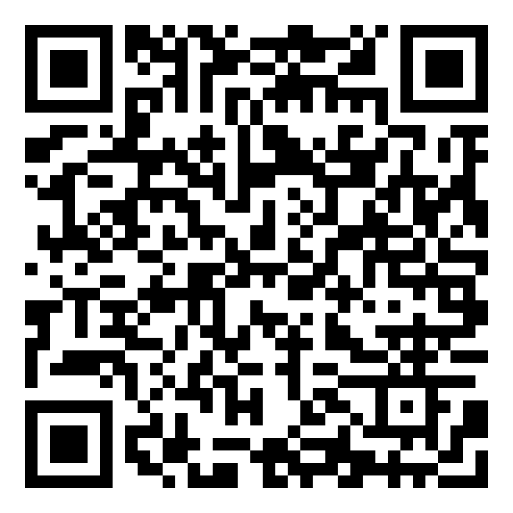
- Інтерактивний прийом «Пазл» (Слайд 11). https://learningapps.org/watch?v=psgpns1fj23
Завдання. Визначити особливості літературного поняття роман на основі прочитаного твору. Віднайти серед частинок ті, які стосуються цього поняття та скласти пазл. Якщо завдання буде виконано правильно, ви побачите ілюстрацію до твору
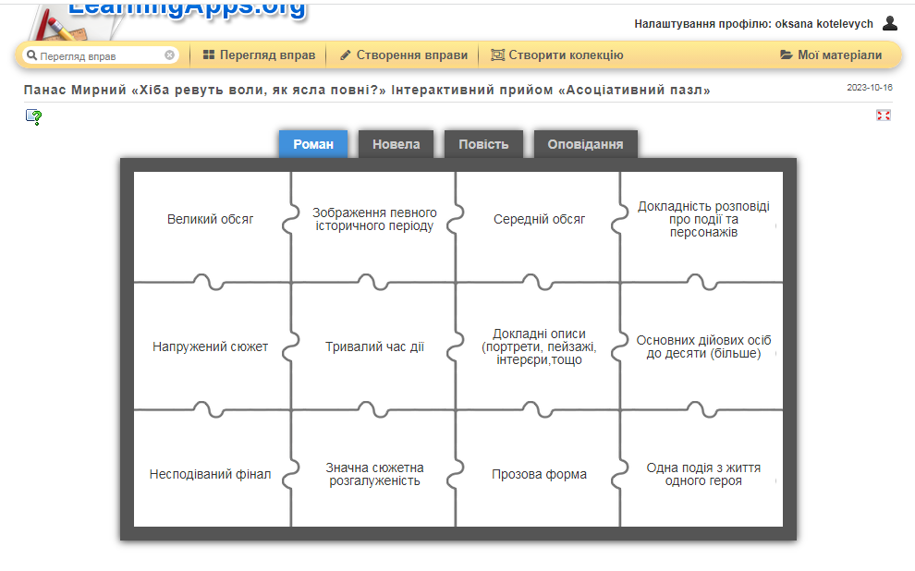
- Вправа «Смакуємо твір» (додаток 1, слайд 12).
Завдання: опиши кожен «шар» твору
Робота в групах.
Цінність твору: На противагу багатьом конфліктам і суперечностям твір підніс християнські загальнолюдські цінності справедливості, добра, любові до ближнього. І зроблено це через осуд злочинів Чіпки, а й через вчинки, гідні наслідування. Велика заслуга братів-романістів полягає в тому, що вони глибоко прозирнули в пласти народного життя й повідали про нього не з висоти “панського ґанку”, а “зсередини” – з селянської хати, з народної пам'яті.
Тема роману: зображення життя та боротьби українського селянства проти соціального гноблення, зокрема кріпосництва та його залишків, напередодні та під час реформи 1861 року.
Ідея роману: викриття залишків кріпацтва, показано цілковиту безправність селянства та тяжке життя бідноти в селах.
Персонажі: Чіпка Варениченко, Мотря Жуківна (Чіпчина мати), Максим Ґудзь, Явдоха (дружина Максима), Галя Ґудзь (дочка Максима, дружина Чіпки), Грицько Чупруненко (товариш Чіпки), Христя (дружина Грицька).
Факти, що покладені основу твору чи стали причиною написання: в основу твору лягла розповідь візника про полтавського розбійника Василя Гнидку.
- Вправа «Парасолька» (додаток 2, слайд 13).
Роман «Хіба ревуть воли, як ясла повні?» складається з чотирьох частин, кожна з яких поділяється на дрібніші розділи. Кожна частина, кожний з 30 розділів має свій закінчений зміст, свій внутрішній лад, художню завершеність.
Академік Олександр Білецький взагалі вважав, що композиція роману схожа «на будинок з багатьма прибудовами і надбудовами, зробленими неодночасно і не за строгим планом».
Завдання: створити на секторах парасольки цікаву історію (композицію). Готову роботу можна вирізати і скласти у парасольку.
Орієнтовна відповідь
Експозиція | Частина I. Дитинство і юність Чіпки
Розвиток дії, передісторія | Частина II. 100-річна історія села Піски
Зав’язка | Частина III. Складна доля селянина-бунтаря.
Кульмінація, розв’язка | Частина IV. Трагедія Чіпки.
Головні герої | - Чіпка Варениченко, Мотря Жуківна (Чіпчина мати),  - Максим Ґудзь, Явдоха (дружина Максима),  - Галя Ґудзь (дочка Максима, дружина Чіпки),  - Грицько Чупруненко (товариш Чіпки),  - Христя (дружина Грицька).
Другорядні герої | Іван Вареник (Чіпчин батько), баба Оришка, Василь Порох, пани Польські, Лушня, Матня, Пацюк, Чижик.
- Робота з ментальною картою, створеною на сервісі Draw.io (Слайд14).
У романі «Хіба ревуть воли, як ясла повні?» є розгорнуті основні та другорядні сюжетні лінії.
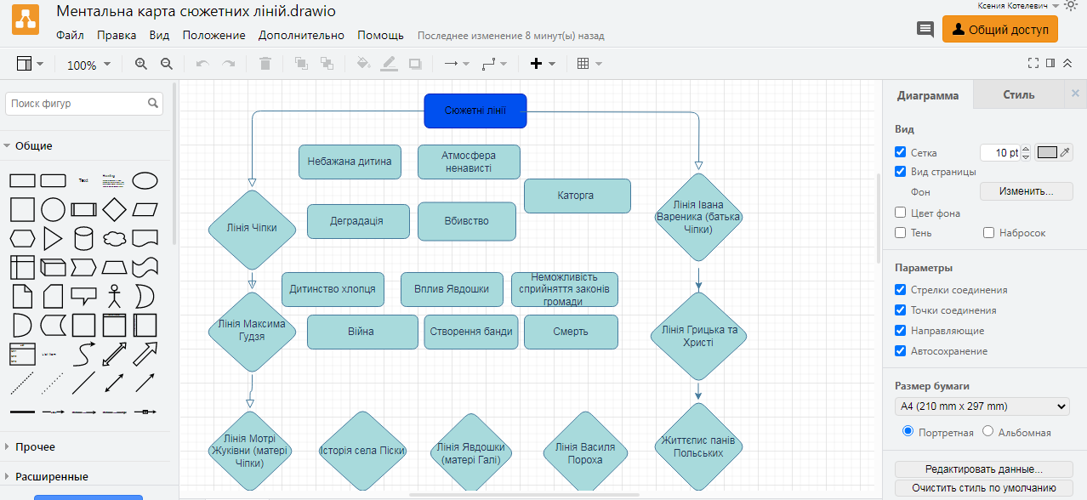
Завдання: визначте за допомогою ментальної карти основні та другорядні сюжетні лінії. https://drive.google.com/file/d/1m6eiPb6ITIeGiVV8ZvrWtrouSiScVH5q/view?usp=sharing

10. Метод «Кросенс» (додаток 3, слайд 15). Визначення проблематики твору. Робота в парах.
Завдання: подивіться на кросенс та визначіть, які проблеми автор підняв у творі. Назвіть епізод з роману, в якому окреслено обрану проблему.

- Соціальна нерівність
- Людський осуд
- Багатство та бідність
- Батьки та діти
- Віра в бога
- Кріпацтво
- Проституція
- Жорстокість
- Несправедливість
- Корупція
- Алкоголізм
- Моральний вибір
- Кохання та сімейне життя
- Фальсифікація
- Злочинність
- Життя та смерть
VІ. Закріплення вивченого матеріалу.
Трактування назви роману (Слайд 16).
Слово вчительки/вчителя. Ясла – відгороджене в хліві місце, куди закладають корм для худоби. Воли — символічний образ уярмленого селянства — не ревли, якби було що їсти й пити.
Зображення життя й праці, мрій і сподівань селян — улюблена тема Мирного-прозаїка. Брати Рудченки вперше в українській літературі дослідили внутрішній світ героя, його психічний стан.
Символічність образу волів виявилася настільки прозорою, що брати були змушені навіть змінити при перевиданні (1905 року) назву роману на «Пропащу силу».
У творі зображено долю селянина Ничипора Вареника, який зі злиднів «намагається вийти в люди», але уклад пореформеного життя перетворює його на «пропащу силу» — розбишаку, що весь свій розум і хист віддав справі нерозумного протесту, а згодом перетворився на лютого розбійника та вбивцю.
- Проблемне запитання (Слайд 17).
Як ви вважаєте, яка з назв підходить творові більше? Свою відповідь обгрунтуйте.
- Інтерактивна вправа «Перший мільйон» (Слайд 18).
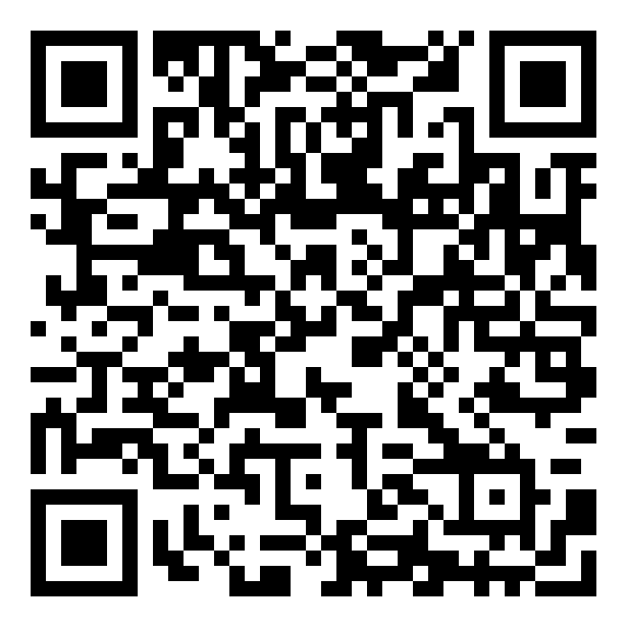
https://learningapps.org/watch?v=pat5q47pc23
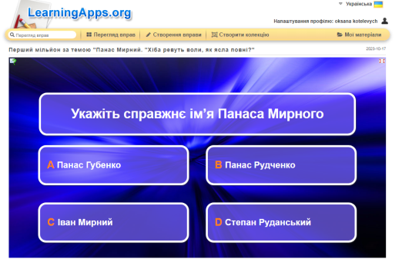

VІІ. Підсумок уроку.
Рефлексія
- Інтерактивна вправа «Шість капелюхів мислення» (Слайд 19).
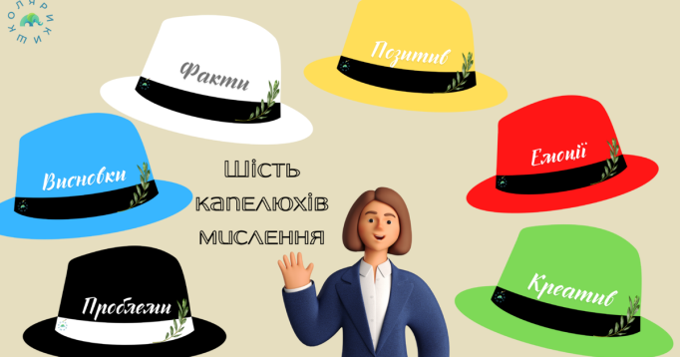
https://view.genial.ly/652fcd60dec7d000116403ea/interactive-image-interaktivna-vprava-shist-kapelyushkiv-mislennya
Підсумуємо вивчене, використовуючи інтерактивну вправу «Шість капелюшків мислення». Оберіть один капелюх і дайте відповідь (можна запропонувати дітям або всі шість капелюшків, або лише один)
Домашнє завдання, інструктаж щодо його виконання (Слайд 20 ).
На середній рівень: написати паспорт твору
На достатній рівень: підготувати цитатну характеристику жіночих образів твору (Явдоха, Мотря, Галя).
На високий рівень: створити креативний подкаст до улюбленого образу повісті Панаса Мирного «Хіба ревуть воли, як ясла повні?» до 5 хв.

Список використаних джерел
- Авраменко О., Пахаренко В.. Українська література, 10 клас (рівень стандарту) – К.: Грамота. – 2018.-256с.
- Білик І. Зауваження до повісті «Чіпка» – К. : Либідь, 2008. – С. 26–29.
- Головатюк С., Ващенко О. Українська література. 10 клас. I семестр.
Харків, «Основа», 2010. – 128 с.
- Дроздовський Д.І., Черешневська Т.М. Українська література (рівень стандарту) : 10 клас. Книга для вчителя. Харків : Соняшник. - 160 с.
- Історія української літератури ХІХ ст. (70 − 90-ті роки). У 2 кн.: Підручник / За ред. О. Д. Гнідан. – К.: Либідь, 2006. – Кн. 1. – 300 с.
- Михайлин І. Л. Воли і ясла : до філософської інтерпретації роману Панаса Мирного та І. Білика “Хіба ревуть воли, як ясла повні?” / Ігор Михайлин // ХІФТ. – 1998. – Т. 2. – С. 61–74.
- Соколович І.Г.. Уроки української літератури для 10 класу: навч. посіб.
«Дивослово», 2019. – 430 с.
- Слоньовська О. В.; Мафтин Н. В.; Вівчарик, Н. М. Українська література (профільний рівень). Київ: Літера ЛТД, 2018. – 304 с.
- Фасоля А. М.; Яценко, Т. О.; Уліщенко, В. В.; Бійчук, Г. Л.; Тименко, В. М. Українська література. Київ: Педагогічна думка, 2018. – 198 с.
- Агеєва Віра «Хіба ревуть воли»: як генерал Панас Мирний написав
нелегальний роман. [Електронний ресурс]. – Режим доступу: https://www.bbc.com/ukrainian/blogs-48205825
- Аля Алечка. Буктрейлер «Хіба ревуть воли, як ясла повні? [Електронний ресурс]. – Режим доступу: https://www.youtube.com/watch?v=17qaps7RbAE .
- Бібліотека української літератури[Електронний ресурс]. – Режим доступу: https://workoutcrew.ru/hiba-revut-voli-yak-yasla-povni-narodna-mora/
- Герель Світлана Платонівна. Методична розробка уроків «Біоадекватні технології на уроках літератури», 2020. [Електронний ресурс]. – Режим доступу: https://vseosvita.ua/library/bioadekvatni-tehnologii-na-urokah-literaturi-371264.html
- Іщенко Марина Олександрівна. Українська література, 10 клас, розробки уроків. [Електронний ресурс]. – Режим доступу: https://nayrok.com.ua/plankonspekt/ukrliteratura-10-klas/1551-plan-konspekt-10-klas-p-ya-rudchenko-pershiy-simfonst-ukrayinskoyi-prozi-o-gonchar-zhittyeviy-tvorchiy-shlyah-pismennika-socalno-psihologchniy-roman-hba-revut-voli-yak-yasla-povn-storya-yogo.html
- Конотоп Аліна про Панаса Мирного (оповідь від першої особи) [Електронний ресурс]. – Режим доступу: https://litcom.com/post/281 .
- Котелевич Оксана. Інтерактивний прийом «Пазл» [Електронний ресурс]. – Режим доступу: https://learningapps.org/watch?v=psgpns1fj23 .
- Котелевич Оксана. Інтерактивна вправа «Перший мільйон» [Електронний ресурс]. – Режим доступу: https://learningapps.org/watch?v=pat5q47pc23 .
- Котелевич Оксана. Інтерактивна вправа «Шість капелюхів мислення» [Електронний ресурс]. – Режим доступу: https://view.genial.ly/652fcd60dec7d000116403ea/interactive-image-interaktivna-vprava-shist-kapelyushkiv-mislennya
- Мозгова Олена Петрівна. Блог «Сходинками української мови» [Електронний ресурс]. – Режим доступу: https://lenamozgova1972.blogspot.com/p/blog-page_20.html
- Підготовка до ЗНО – освітній портал «Академія» [Електронний ресурс]. – Режим доступу: https://academia.in.ua/sites/default/files/library/books/Dovidnyk_Zajec.pdf
- Сказків Світлана Вагіфівна, українська література 10 клас, розробки уроків [Електронний ресурс]. – Режим доступу: https://naurok.com.ua/chasoprostir-romanu-panasa-mirnogo-ta-ivana-bilika-hiba-revut-voli-yak-yasla-povni-yak-dominanta-vnutrishno-strukturi-pershogo-v-ukra-nskiy-literaturi-socialno-psihologichnogo-r-124741.html .
- Українська література другої половин ї XIX ст. Соціально-психологічний роман Панаса Мирного та Івана Білика Хіба ревуть воли, як ясла повні? – ПАНАС МИРНИМ (1849-1920) [Електронний ресурс]. – Режим доступу: https://tvir.biographiya.com/socialno-psixologichnij-roman-panasa-mirnogo-ta-ivana-bilika-xiba-revut-voli-yak-yasla-povni-panas-mirnim-1849-1920-ukra%D1%97nska-literatura-drugo%D1%97-polovin-%D1%97-xix-st/
- Ушкалов Леонід. Творча історія роману «Хіба ревуть воли, як ясла
повні?». [Електронний ресурс]. – Режим доступу: http://dspace.nbuv.gov.ua/bitstream/handle/123456789/170825/02Ushkalov.pdf?sequence=1
- Хачатурян Каріне. Специфіка просторово-часової організації роману
Панаса Мирного «Хіба ревуть воли, як ясла повні?». [Електронний ресурс]. – Режим доступу: http://www.aphn-journal.in.ua/archive/34_2020/part_5/24.pdf
- Чкайло О.. Усі уроки української літератури в 10 класі. Академічний та рівень стандарту, посібник [Електронний ресурс]. – Режим доступу: https://chtyvo.org.ua/authors/Chkhailo_O/Usi_uroky_ukrainskoi_literatury_v_10_klasi_Akademichnyi_ta_riven_standartu.pdf

додаток № 1
Вправа «Смакуємо твір»
Завдання: опиши кожен «шар» твору
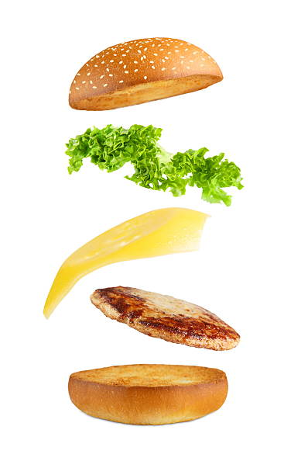

Цінність твору

Тема

Ідея

Персонажі

Факти, що покладені
В основу твору чи стали
причиною написання


додаток №2
Вправа «Твір як парасолька»
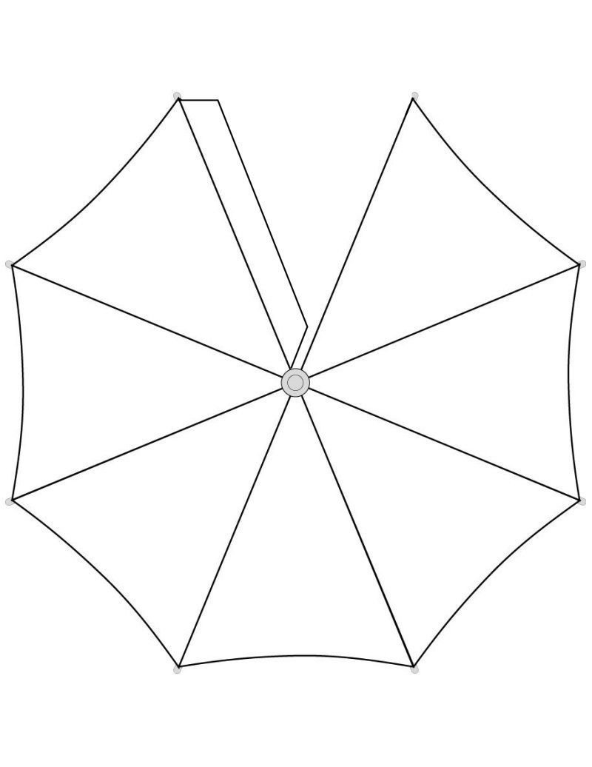
Завдання: створити на секторах парасольки цікаву історію (композицію). Готову роботу можна вирізати і скласти у парасольку.

Експозиція

Зав’язка дії
Другорядні герої

Головні герої
Розвиток дії

Кульмінація



додаток 3
Матеріал для опрацювання учнями
Кросенс – асоціативна головоломка нового покоління
Слово "кроссенс" означає перетин значень і придумано авторами за аналогією зі словом «кросворд», яке в перекладі з англійської означає «перетин слів». Цей метод розроблений Сергієм Федіним - письменником, педагогом, математиком і Володимиром Бусленко - доктором технічних наук, художником і філософом.
Як працює?
Він являє собою стандартне поле з дев'яти квадратиків (може більше), в яких розміщені зображення. Зображення розставлені таким чином, що кожна картинка має зв'язок з попередньою і наступною. Зв'язки можуть бути як поверхневими так і глибинними, але в будь-якому випадку це вправа для розвитку логічного і творчого мислення.


